

Caso Portafolio de título

“Sistema RedPatrullAPP”

Integrantes:
Vicente Gonzalez
Gabriel Orellana
Renato Acuña
Profesor:
Arturo Vargas

Contexto
La seguridad municipal de Pudahuel enfrenta actualmente problemas importantes en la gestión de información. El registro de incidentes y la coordinación de recursos se realizan de manera informal, principalmente mediante grupos de WhatsApp. Este mecanismo ocasiona reportes poco estandarizados, dificultades en la trazabilidad de los datos y retrasos en la toma de decisiones al momento de despachar patrullas o gestionar recursos.
En respuesta a esta situación se propone RedPatrullAPP, una solución tecnológica que integra una aplicación móvil y una plataforma web. La aplicación móvil permitirá a patrulleros e inspectores registrar incidentes de forma estandarizada con evidencia fotográfica, y a los conductores digitalizar boletas de combustible y registrar kilometrajes de salida y llegada. La plataforma web, en tanto, proporcionará herramientas de análisis como paneles de reportes, mapas de calor, visualización en tiempo real de patrullas y gestión de usuarios y flota, apoyando directamente la labor de administradores y jefatura.
El proyecto será desarrollado con una metodología tradicional, abarcando fases de planificación, análisis, diseño, desarrollo, pruebas y cierre. Se llevará a cabo durante el semestre académico, hasta la segunda semana de diciembre, con un equipo de tres integrantes que asumirán roles de Jefe de Proyecto, Analista Programador y Analista QA/Administrador.
Con esta implementación se busca mejorar la eficiencia operativa, optimizar la asignación de recursos y asegurar decisiones basadas en datos confiables, contribuyendo así a una gestión más efectiva de la seguridad municipal.

Modelo de negocio
RedPatrullAPP es una solución tecnológica orientada a mejorar la gestión de seguridad municipal en Pudahuel. El sistema busca reemplazar los métodos informales de comunicación y registro, implementando un flujo digital, estandarizado y trazable.
Los patrulleros e inspectores utilizarán la aplicación móvil para registrar incidentes en terreno, completando formularios predefinidos y adjuntando evidencia fotográfica. Estos registros quedarán inmediatamente disponibles en la plataforma web para la jefatura y administradores.
Los conductores registrarán el inicio y término de sus turnos, ingresando kilometrajes y novedades. Además, podrán digitalizar boletas de combustible mediante captura fotográfica y procesamiento OCR, lo que asegura un control transparente del consumo y gasto de la flota.
La central de alarmas recibirá llamados de vecinos que reporten emergencias. A través del módulo web, podrá visualizar en un mapa en tiempo real la ubicación de las patrullas y despachar la más cercana, optimizando la respuesta en terreno.
La jefatura y los administradores tendrán acceso a paneles de análisis que incluyen reportes de incidentes por tipo, turno y período, mapas de calor de zonas críticas y reportes de consumo de combustible. Además, podrán gestionar usuarios del sistema y programar mantenciones preventivas de la flota.
El modelo de negocio de RedPatrullAPP se fundamenta en la optimización de recursos públicos y la toma de decisiones basada en datos. Aunque no se orienta al lucro, sí genera valor a través de:
- Reducción de tiempos de respuesta ante incidentes.
- Estandarización de la información y mayor trazabilidad.
- Optimización de costos de operación de la flota.
- Transparencia y disponibilidad de datos para auditorías.
En su funcionamiento cotidiano, el sistema reemplaza las comunicaciones dispersas por WhatsApp y los registros manuales, centralizando toda la información en una base de datos única. Esto permite que la municipalidad cuente con información confiable, útil tanto para la gestión diaria como para la planificación estratégica en seguridad ciudadana.

Problema
La gestión actual de la seguridad municipal en Pudahuel presenta diversas limitaciones derivadas del uso de herramientas informales como grupos de WhatsApp para reportar incidentes y coordinar recursos. Este método provoca múltiples dificultades:
- Falta de estandarización: cada patrullero o inspector registra los incidentes de manera distinta, lo que impide consolidar información uniforme.
- Escasa trazabilidad: los datos quedan dispersos, sin un historial claro que permita auditorías o seguimientos posteriores.
- Comunicación ineficiente: la coordinación entre patrulleros, conductores y la central de alarmas es lenta, generando retrasos en la respuesta frente a emergencias.
- Gestión deficiente de recursos: el control de cargas de combustible y kilometrajes se realiza manualmente, dificultando la transparencia y el análisis de costos.
- Ausencia de herramientas analíticas: la información recolectada no permite obtener reportes confiables ni identificar patrones que apoyen la toma de decisiones estratégicas.
Estas problemáticas impactan directamente en la calidad del servicio de seguridad municipal, generando mayores tiempos de respuesta, pérdida de información relevante y dificultades en la planificación de patrullajes y uso de la flota.

Solución
Para dar respuesta a estas dificultades, se propone el desarrollo e implementación de RedPatrullAPP, una solución tecnológica compuesta por una aplicación móvil y una plataforma web que permitirá centralizar y estandarizar la gestión de incidentes y recursos en la seguridad municipal de Pudahuel.
- Aplicación móvil: utilizada por patrulleros, inspectores y conductores. Permitirá registrar incidentes con formularios estandarizados y evidencia fotográfica, gestionar turnos con kilometrajes de salida y llegada, y digitalizar boletas de combustible mediante captura fotográfica con OCR.
- Plataforma web: dirigida a jefatura, administradores y la central de alarmas. Ofrecerá paneles de análisis con reportes dinámicos, mapas de calor para identificar zonas críticas, visualización de patrullas en tiempo real y herramientas de despacho de móviles. Además, permitirá gestionar usuarios del sistema y programar mantenciones de la flota.
Con esta solución, toda la información quedará centralizada en una base de datos única, reduciendo la dispersión de datos y asegurando la trazabilidad de los registros. Esto permitirá a la municipalidad contar con información confiable para la gestión diaria y la planificación estratégica, logrando:
- Mayor eficiencia operativa, al reducir tiempos de respuesta.
- Optimización de recursos, gracias a un mejor control de combustible y flota.
- Toma de decisiones basadas en evidencia, con reportes y visualizaciones en tiempo real.

Funcionalidades del Proyecto

Autenticar usuario: El sistema permitirá a los usuarios acceder mediante credenciales únicas, garantizando así la autenticación y seguridad del sistema.
- Gestionar usuarios: El sistema permitirá crear, modificar y desactivar usuarios. Esta función es clave para la autenticación y seguridad, ya que facilita el control sobre quién tiene acceso al sistema y a qué funcionalidades.
- Registrar incidentes: La aplicación móvil permitirá registrar un incidente con la ubicación, descripción, categoría y evidencia fotográfica. Esta función forma parte de la gestión de incidentes, permitiendo una documentación completa de cada evento.
- Consultar incidentes: El sistema permitirá consultar el historial de incidentes aplicando filtros de búsqueda. Esta capacidad es fundamental para la gestión de incidentes, ya que habilita un acceso rápido y organizado a la información.
- Registrar recarga de combustible: La aplicación móvil permitirá registrar una recarga de combustible mediante OCR. El usuario capturará con la cámara una boleta de recarga, y el sistema extraerá automáticamente los datos relevantes. Esta funcionalidad se enmarca dentro de la gestión de recursos.
- Analizar incidentes por tipo: El sistema permitirá analizar los incidentes clasificados por tipo y mostrar su distribución mediante reportes y visualizaciones gráficas, incluyendo mapas de calor para identificar las zonas con mayor frecuencia. Esta función es parte del análisis y estadísticas.
- Analizar flota: El sistema permitirá analizar el consumo de combustible de la flota, identificando los gastos mensuales y permitiendo aplicar filtros por vehículo y tipo de combustible, además de generar un reporte histórico del consumo. Esto es un componente clave del análisis y estadísticas.
- Analizar por turno: El sistema permitirá analizar los turnos con mayor incidencia de incidentes para planificar recursos. Esta funcionalidad se integra en el área de análisis y estadísticas, ofreciendo una perspectiva temporal para la toma de decisiones.
- Analizar por período personalizado: El sistema permitirá aplicar filtros de período de tiempo personalizados (rango de fechas) para el análisis de datos. Esto es crucial dentro del análisis y estadísticas, ya que permite una exploración flexible de la información.
- Visualizar patrullas en tiempo real: El sistema permitirá al dashboard web mostrar en un mapa la ubicación en tiempo real de las patrullas activas, para apoyar la coordinación y toma de decisiones. Esta es una función central de análisis y estadísticas.
- Generar documentos de reportes: El sistema permitirá generar documentos de reportes en formatos PDF y Excel que incluyan los resultados de los análisis de incidentes (por tipo, zona, período o turno). Esta capacidad es fundamental para el análisis y estadísticas, permitiendo compartir y archivar la información.

Casos de uso

CU | Nombre | Actor Involucrado
CU-01 | Administrar usuarios | Administrador
CU-02 | Registrar carga de combustible | Conductor
CU-03 | Analizar incidentes | Jefatura
CU-04 | Registrar incidente | Patrullero/Inspector
CU-05 | Despachar patrulla | Central de alarmas
CU-06 | Gestionar turno | Patrullero/Inspector
CU-07 | Analizar flota y mantenciones | Jefatura

Diagrama de casos de uso

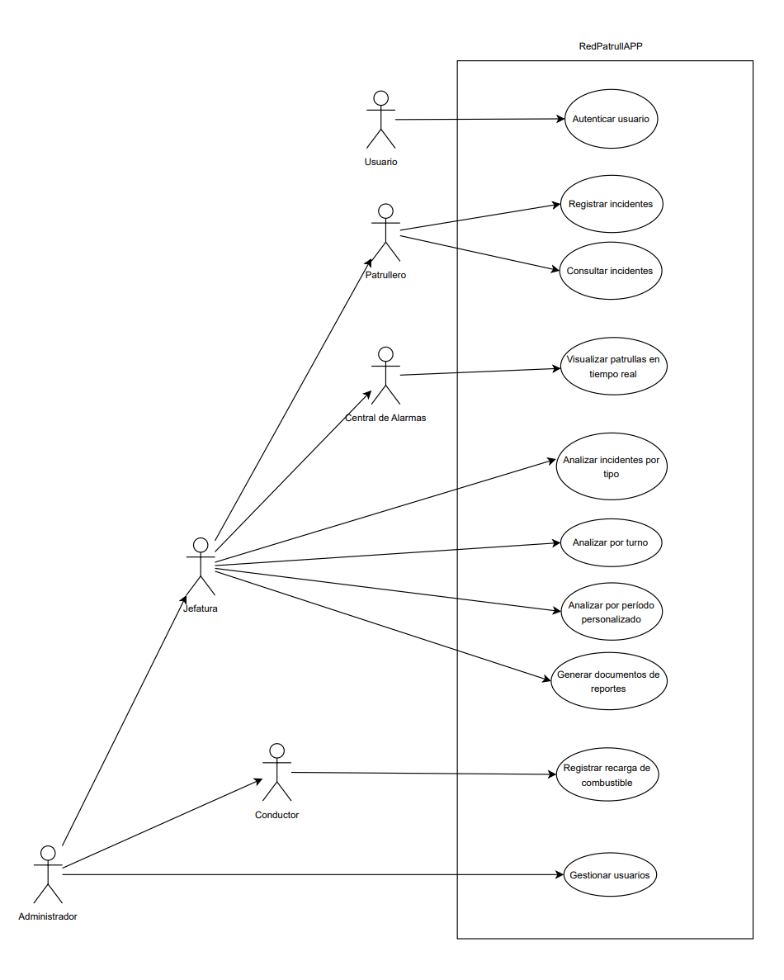

Requerimientos no funcionales

Requerimientos no funcionales
- Seguridad:
  - El acceso debe estar protegido mediante autenticación con usuario y contraseña.
  - El sistema debe registrar logs de accesos y acciones de los usuarios para fines de auditoría.
  - Todos los datos deben transmitirse mediante protocolo HTTPS.
- Rendimiento:
  - El sistema debe procesar y mostrar reportes de incidentes en menos de 5 segundos para consultas de hasta los últimos 30 días.
  - El sistema debe soportar al menos 40 usuarios concurrentes sin degradar el tiempo de respuesta.
- Usabilidad:
  - La interfaz debe permitir a un usuario sin conocimientos técnicos identificar rápidamente las zonas con más incidentes mediante mapas de calor y reportes.
  - El sistema debe ser accesible desde navegadores modernos sin necesidad de instalación adicional.
- Escalabilidad:
  - El sistema debe ser capaz de escalar automáticamente la capacidad de procesamiento, almacenamiento y concurrencia a través de las capacidades nativas de Firebase. En caso de mayor demanda, bastará con actualizar el plan de servicio sin necesidad de reestructurar la arquitectura del backend.
  - El backend deberá estar desacoplado de la lógica de la aplicación móvil y del panel web, permitiendo que nuevos clientes (otra app o integración externa) puedan conectarse sin afectar la estabilidad del sistema.
  - El sistema deberá soportar un crecimiento progresivo de almacenamiento de imágenes (boletas, fotos de incidentes), garantizando espacio para al menos 5 años de operación sin pérdida de información.
- Confiabilidad:
  - El sistema deberá estar disponible al menos el 99.5% del tiempo mensual, exceptuando los mantenimientos programados.
- Compatibilidad:
  - La aplicación móvil deberá ser compatible con Android (versión mínima 10) y iOS (versión mínima 14).

